Sud-Ouest du 20 janvier 2019

Klaus, 10 ans après : L’avenir reste à écrire

BOIS Réunis à Sabres (40) pour un colloque exceptionnel, tous les acteurs de la filière ont pu mesurer l’ampleur du travail effectué depuis dix ans, et se tourner vers l’avenir

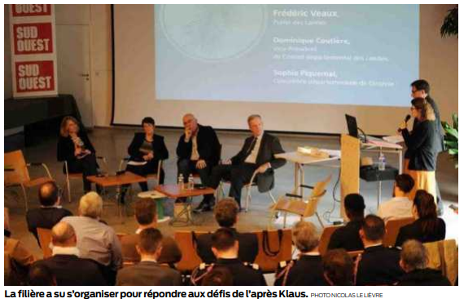
Kevin Leroy
k.leroy@sudouest.fr

Comme dans toute famille, on n’est pas toujours d’accord. Mais on sait aussi se réunir, comme hier matin à l’Écomusée de Marquèze, où tous les acteurs de la filière bois ont débattu, à l’invitation du Parc naturel régional des Landes de Gascogne et de «Sud Ouest».

Quatre heures d’échanges denses et passionnants, pour une mise en perspective salutaire, dix ans après une catastrophe qui avaient laissé tout le monde KO. «Je me suis demandé comment nous allions nous relever, je ne donnais pas cher de notre peau», confie notamment Bruno Lafon, président du Syndicat des sylviculteurs du Sud-Ouest.

«Ce n’était pas évident, confirme Renaud Lagrave, président du Parc naturel. Après Klaus, on s’est retrouvé avec une grosse tâche verte, sur laquelle certains auraient voulu faire tout autre chose. Mais non. Il fallait garder le massif pour des raisons environnementales, économiques… Cette idée de reconstituer le massif a heureusement fait consensus localement.»

Le chantier était colossal. Il a quasiment été mené à bien, avec bientôt 204 000 hectares replantés sur les 230 000 mis à terre, grâce notamment à un engagement sans faille de l’État. «Pas un centime promis n’a été oublié, souligne Bruno Lafon. Sans les pouvoirs publics, on ne se serait pas relevés.» Mais si la reconquête est aujourd’hui un succès, c’est aussi parce que la filière a su s’unir pour marcher dans la même direction. C’est ce que souligne Pierre Macé, directeur du Groupement d’intérêt public Aménagement du Territoire et Gestion des Risques.

«En 2009, tout le monde a parlé le même langage, contrairement à 1999 (NDLR: après la tempête Martin), c’est la preuve que les mentalités changent. La principale innovation apportée par Klaus est d’ailleurs organisationnelle. Je peux vous dire que ce qu’on fait est envié par d’autres filières.»

«Inventer un nouveau cycle»

Ce qui ne veut pas dire que tout est rose. Car tous les acteurs en ont conscience : ce sont plusieurs années difficiles qui se profilent (lire en page précédente). «Je tire la sonnette d’alarme depuis un an, et aujourd’hui, on est arrivé dans le mur, lâche Dominique Coutière, PDG du groupe Gascogne. On approche de la fin d’un cycle d’utilisation du pin maritime, avec le déclin du parquet lambris. Il y aura une utilisation à trouver pour les millions de mètres cubes qui arriveront sur le marché dans quelques années. Il faut inventer un nouveau cycle, et je crois que la chimie sera l’utilisation finale à l’avenir.»

Bertrand Charrier, enseignant-chercheur à l’Université de Pau, en a donné un exemple étonnant avec le projet Stradivernis. Celui-ci a pour but de reproduire et commercialiser le vernis utilisé sur les violons Stradivarius, comprenant de la résine de pin maritime. Illustration parmi d’autres d’une filière innovante, et qui a des perspectives à offrir, puisque 50 % des emplois disponibles sont non pourvus en Nouvelle-Aquitaine, et que la proportion est la même dans les cursus de formation.

«Nos effectifs ont baissé ces dernières années sur la zone, mais je ne suis pas inquiet. Le bois est un matériau à la mode et le restera, assure Patrice Schocke, directeur commercial d’Alliance Forêt Bois. Je suis confiant sur les perspectives d’avenir.»



